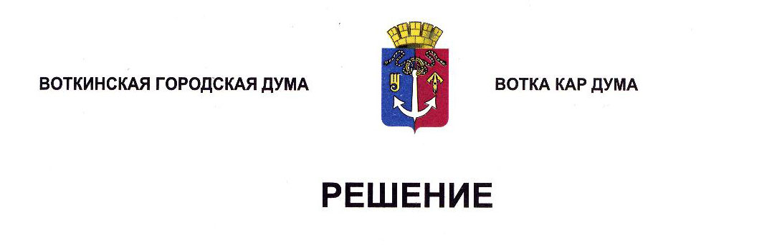

О внесении изменений в Положение "О налоге на имущество физических лиц в муниципальном образовании "Город Воткинск"

Принято Воткинской

городской Думой 26 марта 2025 года

В соответствии Налоговым кодексом Российской Федерации, Федеральным законом от 06.10.2003 № 131-ФЗ «Об общих принципах организации местного самоуправления в Российской Федерации», руководствуясь Уставом муниципального образования «Город Воткинск», Дума решает:

1. Внести в Положение "О налоге на имущество физических лиц в муниципальном образовании "Город Воткинск", утвержденное Решением Воткинской городской Думы от 26.11. 2014 № 437, следующие изменения:
2. пункт 7 части 1 статьи 4 признать утратившими силу;

2) позицию 7 таблицы части 2 статьи 5 исключить.

2. Настоящее Решение вступает в силу с 1 января 2026 года, но не ранее чем по истечении месяца со дня его официального опубликования.

3. Обнародовать настоящее Решение путем размещения в сетевом издании «Официальные документы муниципального образования «Город Воткинск».

Глава муниципального образования

«Город Воткинск»

__________________ А.В.Заметаев

26 марта 2025 года

№ 491-РН

Председатель Воткинской

городской Думы

______________ А.Д.Пищиков